ПАСПОРТ

проекта, выдвигаемого для участия в конкурсе проектов местных инициатив в рамках организации кампуса
«Школа детского инициативного бюджетирования»
- Наименование проекта: «Зона развития творческих способностей «Месторождение талантов»;
- Местонахождение: 403626, Волгоградская область, Руднянский район, с. Ильмень, улица Мира, д.4;
- Краткое описание проекта:

Современная школа является базой для формирования личностей целого поколения: творческого, современного, активного.
Главная деятельность школы, безусловно, образовательная. Но у каждого учреждения должно быть сердце. И сердцем МКОУ «Ильменская СОШ» является актовый зал, построенный ещё в 1970 году. В просторном помещении целые поколения жителей села проявляли свои таланты. В этих стенах было все: смех и слезы, счастье первоклассников в ярких бантах и грусть выпускников, покидающих родные стены.
Но время не стоит на месте, и предметы имеют свойство ветшать, а правила и требования меняются. Согласно новым правилам, сцена нашей школы стала представлять пожарную угрозу, после чего были сняты все украшения и занавес. Пространство для творчества опустело.
Но учащиеся МКОУ «Ильменская СОШ» - очень активные ребята. Преподаватели всячески поощряют инициативность и творческие порывы, проводя различные мероприятия. Школьники мечтают о благоустроенном пространстве для своего развития, красивом, безопасном и актуальном.
Сцена является крайне универсальным местом. Она используется как в образовательной деятельности, так и в бурной творческой жизни, где учащиеся приобретают такие навыки, как:
- Ораторское искусство и коммуникация: выступления перед аудиторией – лучший тренинг уверенности, четкости речи, умения держаться на публике.
- Критическое мышление и анализ: подготовка сценариев, обсуждение постановок, участие в дебатах.
- Креативность и воображение: театральные постановки, музыкальные номера, художественные работы, проектная деятельность.

Наша цель – создание современной, комфортной и уютной среды для всестороннего развития подрастающего поколения, для нашего «Месторождения талантов»!

- Объем средств на реализацию проекта:
Общий объем средств, необходимый для реализации проекта, составляет 550 000,00 (пятьсот пятьдесят тысяч рублей 00 копеек), в том числе:
- средства бюджета Волгоградской области–500 000,00 (пятьсот тысяч) рублей 00 копеек;
- средства бюджета Руднянского муниципального района – 50 000,00
(пятьдесят тысяч) рублей 00 копеек.
- Планируемые сроки реализации проекта: с 01 января 2025 до 01 декабря 2026 года.
- Количество обучающихся в МКОУ «Ильменская СОШ» Руднянского муниципального района Волгоградской области – 96 человек.

- Графическое изображение: сцена актового зала школы (состояние «до» реализации проекта и визуализация будущего проекта)

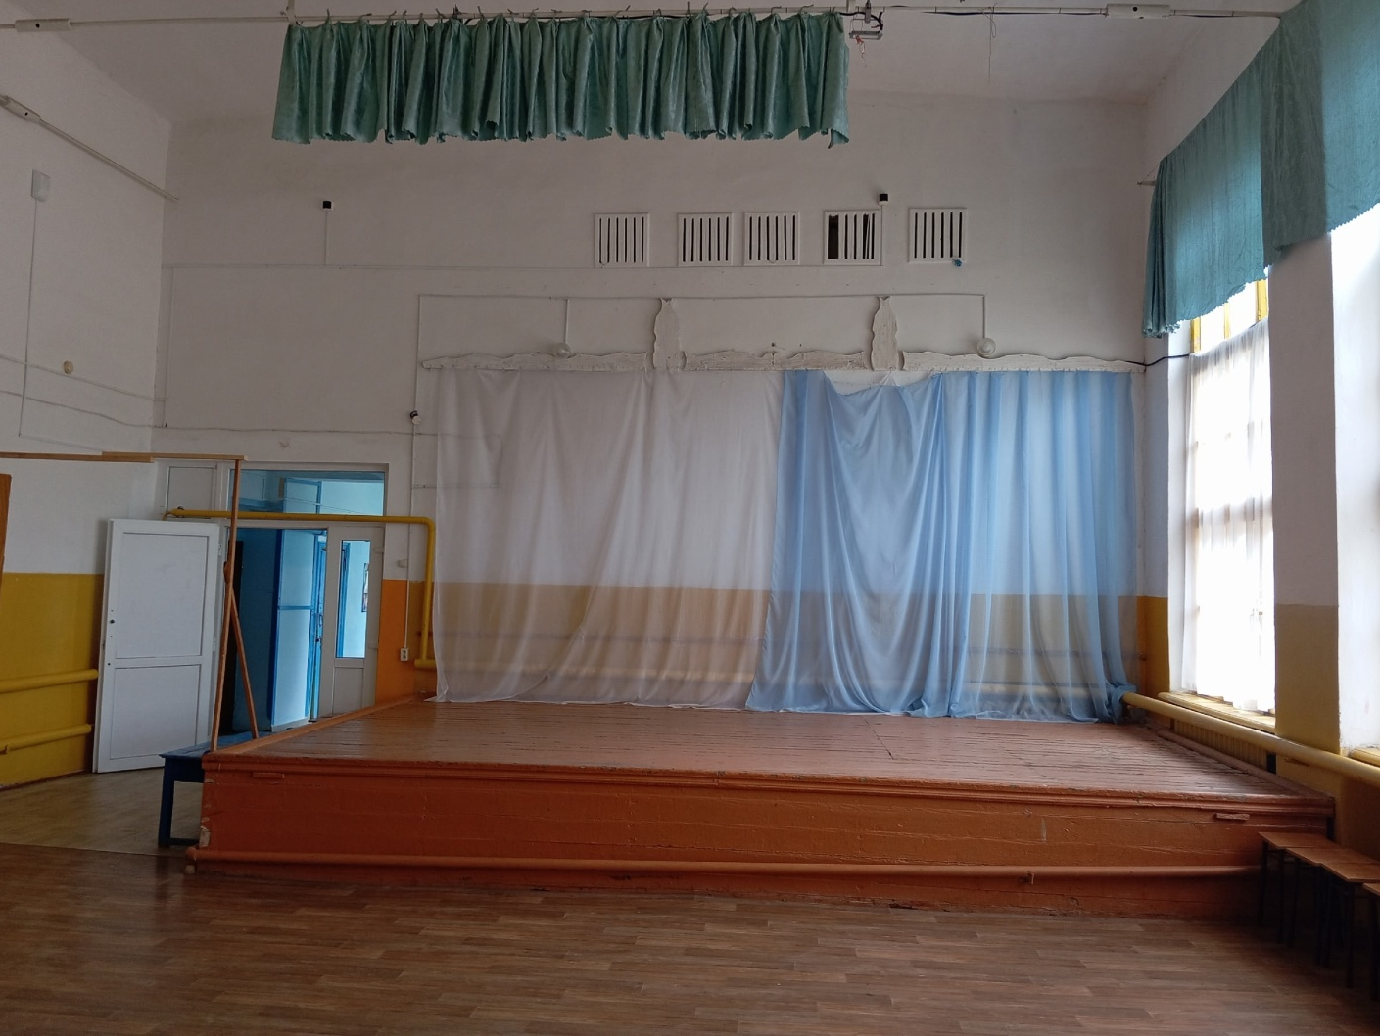
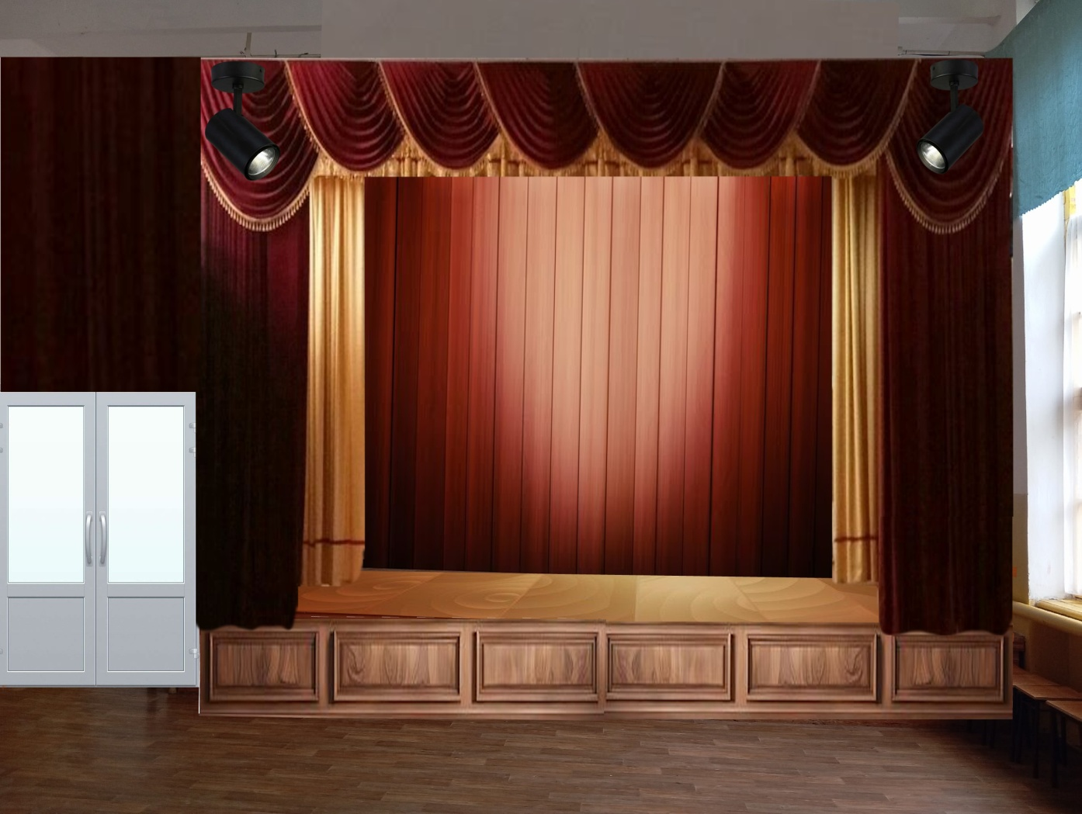

Смета проекта
«Зона развития творческих способностей «Месторождение талантов» МКОУ «Ильменская СОШ» Руднянского муниципального района Волгоградской области конкурса проектов местных инициатив в рамках организации кампуса «Школа детского инициативного бюджетирования», 2025 год.

№ | Наименование | Единица измерения | Штук | Цена за ед. (руб) | Стоимость (руб)
1 | Задник сцены, сатен негорючий, 4м*6м | шт. | 1 | 60329,00 | 60329,00
2 | Арлекин фигурный, бархат негорючий 1м*6м | шт. | 1 | 67997,00 | 67997,00
3 | Театральный занавес раздвижной, бархат негорючий 4м*6м | шт. | 1 | 156700,00 | 156700,00
4 | Штора на окно BLACKOUT портьера тёмно-серый, 2,5*3м | шт. | 1 | 7600,00 | 7600,00
5 | Штора – занавес над дверным блоком, бархат негорючий 2м*3м. | шт | 1 | 35000,00 | 35000,00
6 | Линолеум сценический противопожарный Grabo Unifloor | кв.м. | 22 | 1850.00 | 40700.00
7 | Двери гладкие пластиковые двустворчатые белые | шт | 1 | 48900.00 | 48900.00
8 | Панели стеновые для отделки боковых частей сцены МДФ Classic | шт | 12 | 720,00 | 8640,00
9 | Набор тематических занавесов для оформления сцены | шт. | 10 | 5620.00 | 56200.00
10 | Кулисы ЯШ 208-03-ОС, 2м*4м | шт. | 2 | 18000.00 | 36000.00
11 | Прожекторы LED PAR 18*18Вт | шт. | 2 | 15967.00 | 31934.00
 | ИТОГО: |  |  |  | 550000.00

«5» августа 2025 г. Директор
МКОУ «Ильменская СОШ» ________/Т.Н.Битюцкая/

